项目管理系统

需求说明书


成都鼎域前沿科技有限公司
2015.4

目录

一 引言 1
1 编写目的 1
2 范围 1
2.1 软件系统的名称 1
2.2 软件功能概述 1
二 项目概述 2
1 项目描述 2
2 产品功能 2
2.1 系统角色定义 2
2.2 系统功能 3
3 用户特点 3
3.1 管理员及超级管理员用户 3
3.2 企业领导、项目经理和项目成员 3
3.3 用户使用本系统相关说明 3
3.4 一般约束 4
三 项目需求 5
1 功能需求 5
1.1 功能结构一览 5
1.2 登陆 5
1.3 项目管理 6
1.3.1 项目立项 6
1.3.2 项目新增 6
1.3.3 项目过程管理 6
1.3.4 项目群管理 9
1.4 项目工具 11
1.4.1 原因分析工具 11
1.4.2 数据收集分析工具 11
1.4.3 评估工具和决策工具 12
1.4.4 TRIZ系列工具 12
1.5 人才管理 12
1.6 知识管理 13
1.7 权限管理 13
1.7.1 用户信息管理 13
1.7.2 系统模块管理 13
1.7.3 角色管理 14
1.7.4 权限分配 14
2 外部接口需求 14
2.1 用户接口 14
2.2 硬件接口 14
3 性能需求 15
3.1 静态数值需求 15
3.2 动态数值需求 15
3.3 硬件限制 15
4 属性 15
4.1 可用性 15
4.2 安全性 15
4.3 可靠性 17
4.4 系统性能 17
4.5 易用性 19
4.6 可维护性 19
4.7 其他需求 19

引言

编写目的
本文档定制了项目管理系统的基本需求，本文档的编写为下阶段的设计、开发提供依据，为项目组成员对需求的详尽理解，以及在开发过程中的协同工作提供强有力的保证，同时文档也作为项目评审验收的依据之一。

范围

软件系统的名称
项目管理系统

软件功能概述
对于企业
帮助企业按时有效地完成项目，并将项目的实施过程完整地记录下来，作为一种知识被保留，如失败的经历，问题的解决方法，成功的经验等。项目完成后的设计成果（各种电子文档如*.doc *.xls *.dwg *.bmp等）作为项目提交物被整理后提交到项目，使得企业可以对这些文档进行全面有序地管理。
对于企业领导
知道各个项目的进展情况；知道各个项目所遇到的问题；知道每个员工每天在做什么。
对于项目经理
可以方便地制定项目计划，分解各个任务；控制项目的进展情况，控制项目的费用，总结项目成败得失；了解每个任务所遇到的问题，予以协调并解决；了解项目成员的工作情况。
对于项目成员
清楚地知道自己该做什么，所做的事情都被记录，可以快速产生工作总结；所有反馈的问题都记录（反馈给别人的或别人反馈给自己的），同时知道这些问题的处理状态；可以有效避免员工之间的相互推诿。

项目概述

项目描述
项目管理系统，是在网络办公基础平台之上开发出的项目管理系统，该系统不仅可以提供给项目实施部门使用，而且可以扩展成为协同作业平台，涉及项目执行过程控制、项目费用综合控制等，构筑全面的项目管理综合工作平台。
软件以项目管理为核心，不仅实现成本、进度、信息、沟通协调等项目业务处理细节，实现项目全方位管理，而且实现资金、人力、资源等各个方面的统一管理。
项目管理系统主要实现项目过程的管理、项目群的管理、人才的管理、知识的管理四大部分，实现项目的可持续改进与跟踪并为管理层和决策层提供企业战略和关键项目的“地图参考”；协助企业快速成功地解决问题、精益求精、创造可持续价值。

产品功能

系统角色定义
- 超级管理员：唯一，具有最高权限
- 管理员：由超级管理员设定，具有一定管理权限
- 企业领导：统筹整个企业事宜
- 项目经理：负责项目的管理
- 项目成员：项目的实行者

系统功能
超级管理员 | 系统管理员 | 企业领导 | 项目经理 | 项目成员
管理管理员 | 管理用户 | 项目审批 | 项目信息 | 待办事项
管理用户 | 管理项目 | 项目统计报表 | 项目审批 | 个人项目
系统基本信息设置 | 系统基本信息设置 | 项目信息 | 项目统计报表 | 项目信息录入
管理帮助信息 | 管理帮助信息 | 项目管理 | 项目进度管理 | 审批进度查阅
其他功能 | 其他功能 | 个人信息管理 | 个人信息管理 | 个人信息管理
 |  | 项目的评论 | 项目的评论 | 话题讨论
 |  | 待办事项 | 待办事项 | 其他功能
 |  | 其他功能 | 其他功能

用户特点

管理员及超级管理员用户
- 需要具备管理网站的技术
- 需要对信息管理型网站专业的业务知识
- 需要相关法律条款和道德约束下进行管理

企业领导、项目经理和项目成员
- 需要有独立的行事能力
- 有使用本系统的能力
- 在法律条款及道德约束和本系统条款的约束下使用
- 不得恶意攻击本系统

用户使用本系统相关说明
- 本系统在无特殊情况下是7*24小时开放的
- 鉴于本系统自身特点，最大并行访问数不超过1500

一般约束
- 管理方针：本系统由超级管理员和管理员共同管理
- 硬件的限制：
（1）客户端
浏览器：IE8+，chrome, firefox, safari
（2）服务器端
操作系统：Windows2008 Server；
应用服务器：IIS；
数据库访问：ADO数据库访问技术。
- 并行操作：并发操作小于1500
- 审核功能：记录管理员及用户的操作
- 所需的高级语言：ASP.NET、HTML、JavaScript
- 通信协议：TCP/IP
- 安全和保密方面的考虑：保证系统的安全、用户信息的保密、保证项目信息的安全、采用先进的系统加密机制

项目需求

功能需求

功能结构一览
模块 | 功能说明 | 备注
登录 | - 人员登录
项目管理 | - 项目立项  - 项目新增  - 项目过程管理（项目进度管理）  - 项目进度审批  - 项目阶段任务分配  - 项目收益  - 项目评审  - 项目群管理  - 项目统计报表
工具 | - 持续创新型研发项目工具  - 工具使用评论  - 工具统计报表
人才管理 | - 人员基本信息  - 人员所做项目信息  - 人员履历信息（证书、职称等）  - 晋级管理  - 人员报表统计
知识管理 | - 全文检索功能  - 文档模板管理  - 文档管理  - 文档分权限查看  - 文档上传、下载  - 文档统计报表
权限管理 | - 用户信息管理  - 系统基础信息设置  - 角色管理  - 权限分配管理  - 流程管理  - 系统日志

登陆
登录功能，安全重点关注，需要满足如下功能。
- 防止用户不经过用户名密码的输入就直接访问后台资源，希望添加拦截（过滤）器功能；
- 防止用户在登录的时候SQL注入；
- 保证用户密码信息的安全性，需要MD5加密功能。
- 登录页面美观，简洁，突出公司文化。

项目管理

项目立项
项目经理对年度需要做的项目进行立项，领导进行审批后方能进行项目基本信息的填写。

项目新增
项目新增，需要满足如下功能。
- 根据项目管理的不同类型，可以采用合适的项目管理模板新建项目，这样新建项目时便可以选取模板直接使用
- 提供创新研究型项目模版，可实现6Sigam项目和TRIZ项目新增
- 项目新增完成后，创新研究型项目，直接带出阶段模版（包含任务和工具）

项目过程管理
- 项目管理概念框图
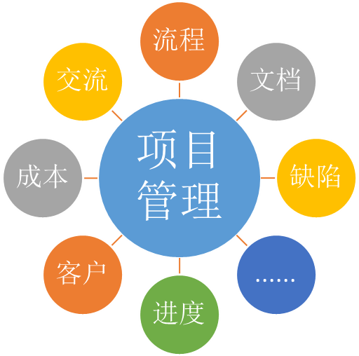
- 实现过程管理主要业务
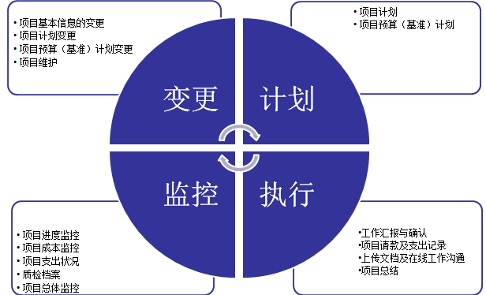

- 计划阶段
可实现项目经理创建项目、组建团队，制定项目计划、分配任务给相关成员。
- 执行阶段
项目经理在执行在计划制定完毕后，可申请项目所需款项并实时记录项目支出情况；项目成员执行项目计划，可在执行过程中进行项目沟通，每日汇报工作任务，上传项目文档；项目经理进行工作确认，并在项目结束时进行工作总结
- 监控阶段
项目经理可随时对项目的进度、成本状况进行监控；QA可以对项目进行质检，并在系统中 记录检查结果；公司领导拥有查看所有项目状况的权限，可以实时了解项目状况，并设置关注项目进行重点监控。
- 变更阶段
项目执行过程中可及时调整项目计划及预算计划，以保证项目的有效完成。
- 项目审批功能
- 普通项目流程审批功能，需要一个完整的工作流。包含但不仅限于：立项审批，立项评审，阶段审批，阶段评审，财务审批。
- 创新研究型项目，需要财务收益的审批，项目完成后，希望继续追踪12个月的财务收益。
- 可自定义审批流程
- 审批操作的可视性，系统在明显的位置指引用户进行审批发起，审批通过等操作。
4）项目的阶段任务
- 普通项目的阶段名称可以灵活配置。阶段状态可用对应的颜色明显表达（如：进度延迟：红色）。
- 阶段任务采用卡片式设计，可灵活拖动摆放。
- 阶段内任务，“我的任务”中显示自己的工作任务，“所有任务”显示的是所有项目组的项目人员的工作状况，项目阶段、项目的责任人及进展程度等。
- 任务可关联附件，工时，执行人员等基本信息。
- 特殊要求：任务可关联任务执行中使用的工具（如：鱼骨图，亲和图等）。
- 相关人员可对任务进行评论操作。
5）项目协同功能
项目协同是项目小组的交流平台，在这里能够进行查询项目的工作任务、分享任务心得，互动评论等操作。
6）项目监控功能
- 项目状态
项目立项流程、项目总结流程，无论是流转中还是已结束，反馈的是实际的项目状态；而项目基本信息变更流程，无论是流转中还是已结束，反馈的项目状态是项目执行中。
- 项目进度
进度状态有2种：正常（进度偏差>0）、滞后（进度偏差<0）。
- 项目人数
该项目的实际项目成员数。后期加入人员也统计在内，这里指实时统计人数。
7）项目工具集功能
- 提供项目执行中使用的工具集（鱼骨图、排列图、散点图）。
- 工具的产出可挂载到任务上。
- 特殊工具，提供使用说明。
- 特殊要求：提供TRIZ工具集。
8）项目收益追踪功能
项目收益包含如下功能：收益定义，收益度量，收益追踪功能。
9）项目综合管理
- 项目综合管理包括项目的成员管理、项目风险管理、文档管理等。工具的产出可挂载到任务上。
- 项目评审功能，可针对阶段任务，审核内容进行评审。
- 特殊要求：项目总览功能（包含项目基本信息，项目阶段信息，项目任务信息，项目财务收益），提供打印，下载功能。

项目群管理
- 项目群管理的框架：
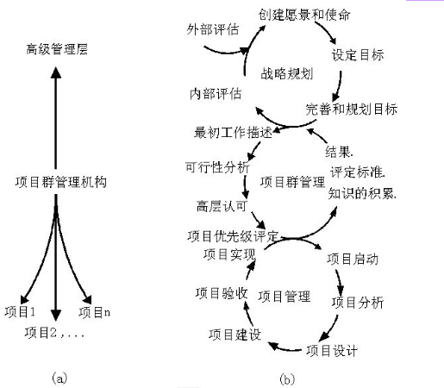
- 满足如下的项目群执行流程：
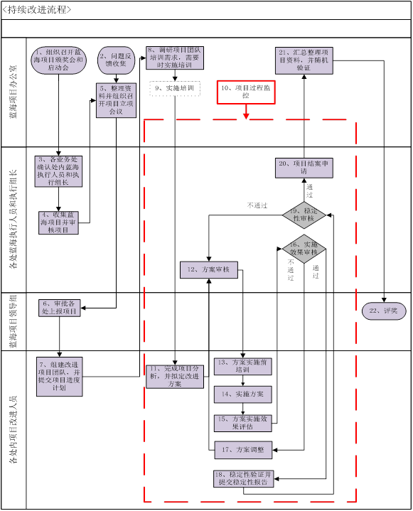
- 多项目成本管理
- 根据工时自动计算项目人工成本
- 实时自动地把项目的成本关联到项目群的成本
- 根据销售订单与合同自动计算项目收入
- 根据采购订单与合同自动计算采购成本
- 根据费用报告自动计算各项费用
- 根据采购需求和采购订单自动检查供应商的发票
- 开票时间与逾期管理
- 多项目沟通管理
- 项目自动预警与通知
- 交付成果的查看与审批功能
- 团队沟通功能，可评论互动
- 多项目实时监控与跟踪
提供项目查询功能，方便了解企业超支项目、滞后项目、变动过的项目等，并且可以设置自己关注的项目，便于PMO宏观掌握企业项目的整体状况。监控指标如下：
- 项目总概览：指定项目的开始时间范围，只要项目开始时间在此时间段内，都可查询到。
- 项目阶段：按阶段分类。
- 执行中项目个数：执行中的项目数之和。
- 终止项目个数：已终止结束的项目个数。
- 已完成项目个数：总结完成的项目个数。
- 重点关注：关注项目的个数。
- 多项目综合管理
多项目综合管理包括多项目质量管理、多项目风险管理、多项目资源管理等。

项目工具
提供项目执行中使用的工具集

原因分析工具
鱼骨图、排列图、散点图。

数据收集分析工具
检查单、控制图、试验设计、柱状图、散点图、层级图、调查。

评估工具和决策工具
决策矩阵、多次投票、过程分析工具、流程图、失效模式和后果分析（FEMA）、防错、七种基本质量工具、因果图、核对单、控制图、柱状图、排列图、散点图、层级图、创意工具、亲和图、标杆分析、头脑风暴、定义群体法、项目计划实施工具、 甘特图、PDCA循环（计划-实践-检查-执行）。

TRIZ系列工具
冲突矩阵、76标准解答、ARIZ、AFD、物质--场分析、ISQ、 DE、8种演化类型、科学效应、40个创新原理，39个工程技术特性。

人才管理
人才管理模块提供如下功能：
- 提供对在职员工、解聘员工、离退员工的档案管理功能。
- 可根据公司实际需要，自定义员工档案结构，记录所有员工的基本信息或个性化信息。
- 实现跟踪记录员工从进入行政机关到离职全过程的历史记录，包括职位变动、奖惩情况、学习经历、工作经历、培训经历等。
- 可按时间、部门等进行查询统计，并可输出个人资料单项、综合列表，为人力资源优化配置提供依据。
- 提供对晋升、降职、辞职、辞退、退休、下岗等人事变动的申请、审批管理。
- 既可对在职、解聘、离退等各类员工进行年龄、学历结构等简单统计分析，又可对员工基本情况、员工变动、考核、履历等范围进行自定义的统计分析，实现结构和信息的多方位掌控。
- 实现对于日常的员工晋升、降职、辞职、辞退、退休、下岗、跨公司的调动等事务按企业的审批流模式进行事务流程化处理。

知识管理
知识管理模块提供如下功能：
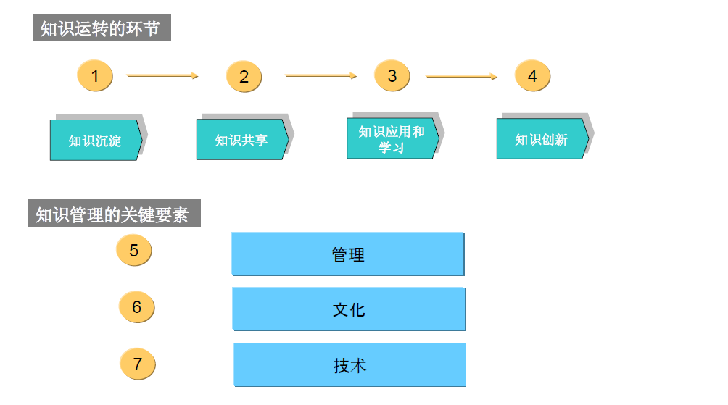
- 权限：分权限查阅功能。严格的审核机制和文档安全机制。
- 全文检索功能：附件内容全文检索。
- 文档上传功能（各种电子文档如*.doc *.xls *.dwg *.bmp等）。
- 文档在线浏览功能。

权限管理

用户信息管理
可对用户信息进行数据维护和查询，还可查询用户角色、用户权限、用户所属组，支持用户分配角色，直接为用户分配权限，设置用户组。

系统模块管理
提供系统的模块划分，系统模块信息维护，模块信息搜索，自动为模块生成权限等功能。

角色管理
提供角色数据维护功能，角色信息维护，角色信息搜索，为角色分配通用管理后台权限，为角色分配接入应用系统权限，角色权限查询，角色反查用户，树形设置界面，使用方便快捷。

权限分配
提供权限数据维护功能，提供权限信息维护，权限信息搜索，增/删权限或子权限。

外部接口需求

用户接口
要求系统展现给系统的界面美观大方，操作人性化，帮助信息简单、易懂，整个系统能很容易被用户接受。

硬件接口
1）服务器平台
需要支持windows平台，要求平台稳定，需要电源支持。
2）数据库运行平台
需要足够的存储空间，稳定的运行环境，电源支持
3）网络支持
需要稳定的网络环境，较快的访问速度。
4）客户端支持的平台：
PC机上支持IE内核和非IE内核的浏览器，需要支持JavaScript脚本。 推荐分辨率为1024*768。
移动设备上：按照PC机上的浏览方式，组织网页内容。

性能需求

静态数值需求
1) 支持的终端数：原则上在并行操作数之下。
2) 支持并行操作的用户数：小于等于1500。

动态数值需求
1）本系统在正常的网络环境下，应能够保证系统的及时响应。
2）小批量的业务处理响应应该在3—5秒。
3）大批量的业务处理和查询的响应时间控制在10—20秒以内。

属性

可用性
数据库系统应该有定时自动备份和管理员手动备份功能。

安全性
a． 利用可靠的密码技术：对用户信息在数据库中存储时加密。
b． 记录管理员和用户的关键性操作，保留日志。
c． 系统应对紧急事件：如停电、遭到攻击时能及时响应。
应用系统应定期备份、具有安全监督功能、故障和异常告警功能、应用权限管理、防病毒功能、数据传输、处理应有检验、核对功能和较强的纠错功能。同时开发、测试系统与生产系统要严格分开。
产品需符合网络安全部的相关规定。
提供统一有效的安全措施来进行权限限制，防止内部人员误操作或越权，每一个环节必须进行安全性检查，不能越权访问。对每次用户登录要求进行日志记录，对三次（参数可以改变）以上的登录尝试进行锁定（锁定的时间、解锁方式，参数可调），并发出告警。
系统中用到的所有密码，都必须采用不可逆的加密算法，加密存放。
必要时能够采用加密技术对传输的关键数据加密；拨号要提供合法性检查和记录；
数据产生：数据应该无岐义，没有二义性; 系统应该通过事务保证数据的完整性，一致性。
数据访问：对于用户数据能够按照级别进行管理，对于相同秘密级别的数据不同的应用场合应该解释一致。对于秘密数据的访问权限可配置到人或组，可以单独赋予也可以单独剥夺某项其访问权限。追对某个信息项或信息项组，数据访问的权限分为查询，拷贝粘贴，打印，修改，删除，新增，存为文件。公众数据查询应设立与本系统分离的计算机系统。通过WWW浏览器查阅信息时，保证信息传输的保密性和完整性。具备严格的管理员分级制度，防止不合法操作。对关键数据采用访问权限限制，并加密保存。
数据传送：关键数据在传输过程中，必须加密传送，以保证信息的安全。
数据存取和备份：可提供各种方式、各种介质的数据备份功能。各种原始业务数据均应保留备份、各种过程业务数据应保留备份、操作系统、数据库应定期备份。
系统在设计上充分考虑冗余和备份，保证系统数据的安全性、可靠性和数据传输的服务质量。
应具有完善的数据备份及恢复机制。应能提供对一般性数据和交易性数据的保护，使得在任何一部分子交易失败后，整个交易的所有消息都回滚，保证数据的完整性。
充分利用主机、网络以及数据库管理系统提供的安全保障机制，确保系统数据的绝对安全。对应用系统而言，所有系统数据的操纵必须严格按照权限级别进行，严禁非法用户进入系统。对于操作人员进行的相应的操作日志，对不同级别的操作员进行相应的限制。同时，对系统重要数据提供可靠的备份和恢复机制。
数据备份每周一次全备份，必须在2小时内完成，每天有增量备份，必须在30分钟内完成
编号 | 项
001 | 系统必须防止任何非授权用户访问系统存储的用户帐号、邮件、即时消息
002 | 至少99.9%以上的时间，系统能够保护用户之间传递的消息不被非授权增加、  修改和删除。
003 | 在成功执行身份认证之前，系统必须拒绝客户端程序执行任意操作

可靠性
系统必须有被证实可在预定环境中工作地功能和特性。系统要保证数据的一致性，完整性，准确性要求达到99.999%。
对人工输入的数据以及来自不同接口的数据进行合法性检查，确保流程的通畅性，并且能够对错误数据进行自动纠错处理，或提醒人工干预。。
编号 | 项 | 值
001 | 任意时刻资料录入成功 | 99.99%
002 | 数据的一致性，完整性，准确性 | 99.999%

系统性能
性能是指系统的响应能力——即对外部刺激（事件）做出反应所需要的时间或在某段时间内所处理的事件个数。性能这一质量属性经常用在单位时间内所能完成的处理数量或系统为完成一个处理所耗费的时间来表示。
描述系统的性能需求通常从以下几个方面进行：延迟、吞吐量、容量。
- 延迟
延迟定义为从事件触发到对应响应之间的时间间隔。这个时间间隔定义了一个响应窗口（开始时间为最小延迟，结束时间为最大延迟）。
编号 | 项 | 响应时间 | 抖动 | 优先级 | 备注
001 | 95%的查询操作 | <3S | <2S | 高
002 | 95%新增操作 | <3S | <2S | 高
003 | 95%修改保存操作 | <3S | <2S | 高
004 | 95%删除操作（100笔） | <3S | <2S | 高
005 | 95%详情页面 | <3S | <2S | 高
006 | 95%报表统计查询 | <10S | <2S | 高
007 | 系统登录 | <5S | <2S | 高
008 | 数据导入（1000笔） | <30S | <5S | 高
009 | API响应 | <1S | <1S | 高

- 吞吐量
吞吐量定义为在一个给定的观察时间段内，系统处理事件，然后产生的响应数量。通常需要指多个观察时间段，比如1分钟，30分钟，60分钟等。因为60分钟内处理120个事件并不意味着每分钟可以处理2个事件。
编号 | 项 | 吞吐量 | 备注
001 | 用户新增资料 | 每天100条
002 | 用户在线状态更改频率 | 每10分钟1次

- 容量
容量是一个衡量系统可以处理的工作量数量的指标。比如在理想运行环境下，最大可达到的吞吐量，最大可支持的用户数量等。需要注意的是，即使在达到最大吞吐量的情况下，系统也不能违背延迟的性能需求。
编号 | 项 | 容量 | 备注
001 | 在线用户数量 | <=1500
002 | 系统用户数 | <=10000

易用性
只需很少地培训操作者就能使用系统和它地任何特性，系统应该被设计成与其目标使用者地业务技术水平很匹配。
当用户做一些处理时间较长的操作时，能给出提示信息提醒用户。在返回数据量过大导致响应时间过长时，能提供部分响应，例如分页取数据等，减少操作人员等待的时间。
界面要简洁、清晰、柔和、美观、大方，操作简单方便。

可维护性
系统必须能被配置、部署、监控和优化以确保其在预定地环境中工作良好。
为完成业务需求和系统正常运行本身要求而必须具有的功能，这些功能往往是用户不能提出的。联机帮助、数据管理、用户管理、软件发布管理、在线升级等要可被管理。
系统应该包括数据备份、数据恢复、日志管理、垃圾数据清除等基本功能，哪怕这些功能的核心只是一条语句或命令。用户管理功能是另一项必不可少的功能，它定义哪些用户可以以什么样的功能使用系统。好的用户管理功能不仅可以有效控制用户对系统的使用，使系统处于一个安全、负载合理的运行状况，还能提高系统的应用适应性。

其他需求
根据软件和用户组织的特性等，某些需求放在下面各项中描述。
- 数据库
a． 在功能需求中标识的信息类别：满足功能需求中需要用到的数据。
b． 数据保存要求：信息的安全性，要求明确的备份实施策略。
c． 可维护性：对于系统的变更，数据库应该能做出相应的变更。

- 操作
根据不同的权限，不同的角色可以进行不同的操作，保证系统的安全。

